Приклад формату здачі до Урок 2.
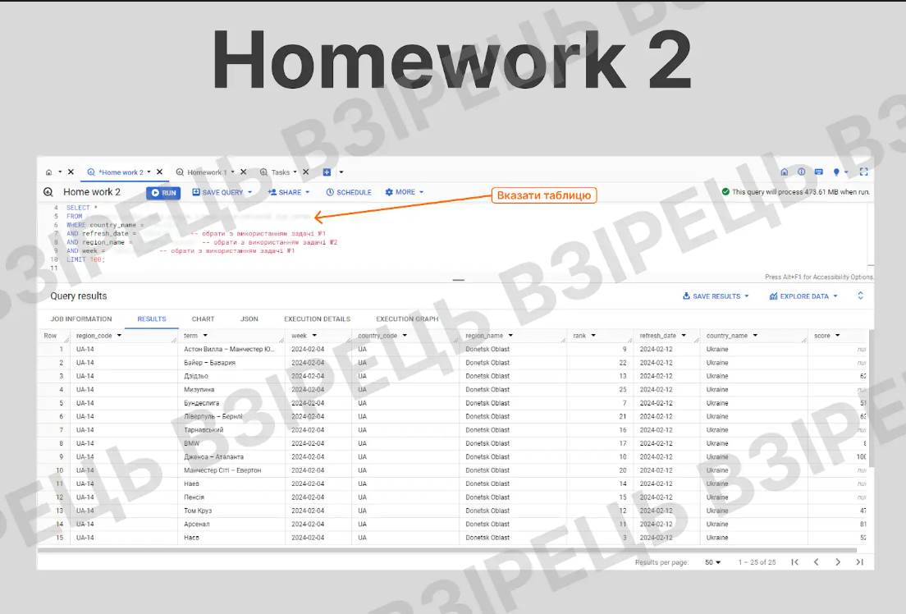
📌 Практична підказка: роби одразу скриншот, де вміщається запит і відпрацьована таблиця.

